ESCUELA SUPERIOR DE INNOVACION Y TECNOLIGIA
Técnico Superior en Desarrollo de Software en Código Abierto

Estudiante: Xiomara Vanessa Cruz Villatoro
Proyecto: Sistema Pedagógico Generador de planificaciones
Semana 2: del 24/11/2025-28/11/2025

Table of Contents
Semana 3 día 1: 24/11/2025 3
Actividad Principal 3
Tareas Específicas. 3
Semana 3 día 2: 25/11/2025 8
Actividad Principal 8
Tareas Específicas 8
Semana 3 día 3:26/11/2025 10
Actividad principal 10
Tareas Específicas 10
Semana 3 día 4: 27/11/2025 13
Actividad principal 13
Tareas Específicas 13
Semana 3 día 5: 28/11/2025 15
Actividad principal 15
Tareas Específicas 15

Semana 3 día 1: 24/11/2025
Semana 3: Esta semana nos enfocaremos en diseñar la interfaz de usuario (UI) y experiencia de usuario (UX) para el Sistema Pedagógico Generador de planificaciones. Basándonos en los requisitos de la Semana 1 y pruebas de IA de la Semana 2, crearemos wireframes y prototipos básicos para los módulos (generador de planificaciones, recursos, gestión). El objetivo es una interfaz intuitiva, responsiva y alineada con MINED.
Actividad Principal
Aprender conceptos básicos de UI/UX (botones claros, navegación simple, accesibilidad para docentes en El Salvador).

Tareas Específicas.
Paso 1: Relee Requisitos y Define Objetivos de UI/UX
Principios UI/UX
- Interfaz simple, intuitiva y responsiva para docentes
- Compatibilidad con Chrome y móvil
- Colorimetría de acuerdo con el ministerio de educación
- Rendimiento en el tiempo establecido
- Accesibilidad con texto grande y contraste alto con el contenido del MINED
- Autenticación (Protección de Credenciales)
- Consistencia y Resiliencia (Fiabilidad y Disponibilidad)
- Flexibilidad y Evolución (Mantenibilidad y Escalabilidad)
Conceptos Básicos de UI/UX
UI (User Interface - Interfaz de Usuario):
  - Definición: Es el aspecto visual y tangible del sistema, incluyendo elementos como botones, layouts (elementos o disposiciones de pantalla), colores, tipografías y íconos, los cuales se enfocan en cómo se ve y se siente la interfaz, asegurando que sea principalmente atractiva y funcional.
  - Ejemplos: Un botón "Generar Planificación" con color azul y texto claro; un layout de formulario con campos alineados en columnas para móvil.
  - Importancia: Una buena UI haría que el sistema sea visualmente agradable y fácil de navegar, reduciendo errores, por ejemplo, botones confusos llevan a clics equivocados o incluso no se lograría concretar la acción.
UX (User Experience - Experiencia de Usuario):
  - Definición: Consiste en la experiencia general del usuario al interactuar con el sistema, incluyendo facilidad de uso, flujos, es decir, secuencias de acciones, emociones y eficiencia. Se trata de cómo el usuario se siente durante el proceso, desde login hasta exportar una planificación.
  - Ejemplos: Un flujo simple seria: Usuario completa los campos→ Hace clic en "Generar" → Ve resultado en el tiempo establecido, lo cual permite obtener emociones positivas como satisfacción al completar una tarea sin frustración.
  - Importancia: Una buena UX resuelve problemas reales, por ejemplo, un flujo confuso que posiblemente haría que el docente abandone el sistema y lo que se tiene por principal objetivo es priorizar las necesidades del usuario sobre estética pura.
Aplicación al proyecto: Pensar cómo un docente maneja el llenado del formulario del módulo 1 e interactúa con el modulo 2 y modulo 3.
El Módulo 1 (Generador de Planificaciones) seria el punto central (donde el docente llena el formulario principal), pero tomando en cuenta como puede influir en los Módulos 2 (Generador de Recursos) y 3 (Gestión) para una experiencia coherente. Aplicando términos de UI (aspecto visual: botones, layouts) y UX (experiencia: facilidad de uso, flujos), se debe pensar en el formulario desde la perspectiva de un docente en El Salvador lo cual posiblemente significa que muchos docentes cuenten con poca experiencia técnica o incluso nada de experiencia. El objetivo es evitar confusión, apegarse al alineado con requisitos no funcionales (usabilidad intuitiva, compatibilidad móvil), para crear un flujo lógico donde el docente complete tareas sin frustración, errores o pasos innecesarios.
Tomando en cuenta que dentro del sistema también encontraremos otras opciones que servirán para la gestión misma, entre estas, opciones de configuración, administración del perfil docente, un blog, indicaciones de cómo usarlo y también una opción en la cual se puede cambiar temas de color oscuro a claros

Identificar el Perfil del docente en los 3 Módulos
- Perfil del Docente: En El Salvador los docentes usan móviles de gama baja y media lo cual les permite priorizar rapidez, pero pueden confundirse con jerga técnica o interfaces complejas la confusión surge en formularios largos, falta de feedback o transiciones abruptas entre módulos.
- Puntos de Confusión Comunes: Campos ambiguos en Módulo 1, generación lenta en Módulo 2, o gestión desorganizada en Módulo 3, entonces lo que debemos preguntarnos es en UX: ¿El flujo es continuo? En UI: ¿Los módulos se encuentran conectados?
Aplicar UI (aspecto visual) de los 3 Módulos
Módulo 1 (Generador de planificaciones):
- En el módulo 1 podremos encontrar el menú de navegación en los cuales se encontrarán las opciones para dirigirse al modulo generador, al modulo generador de recursos y el módulo de gestión de recursos y planificaciones, en el cual también se encontrará la opción para gestionar la cuenta del usuario y cerrar sesión.
- Dentro del modulo 1 se encuentra el formulario con los elementos con los cuales el docente podrá interactuar (nombre, grado, materia, municipio, departamento, etc) con sus botones correspondientes (botón de generar, botón de borrar)
- también lograremos visualizar la planificación generada y tendremos la opción de eliminarla o modificarla
diferencia entre pc y celular
La diferencia radica en que la interfaz con la cual interactúa el usuario se adaptara a cada dispositivo, ya que el menú de navegación dentro de la interfaz para computadoras se encontrara en la parte superior y en la versión para celular se encontrara en la parte superior izquierda y de igual forma los campos del formulario se acomodaran como mejor corresponda.
Módulo 2 (Generador de Recursos)
En el módulo 2 los campos serán similares, ya que contara con campos para que el docente ingrese la descripción del recurso que desea generar y a su vez poder seleccionar dificultad, contara con botones de generar y Borrar; visuales consistentes con Módulo 1, lo que significa llevar el mismo estilo como colores y fuentes.

Módulo 3 (Gestión):
En el módulo de gestión podemos encontrar todos los recursos y planificaciones generadas, en el cual se encontrará la división, una parte se encuentran las planificaciones y en la otra parte los recursos, además de botones como Botón de editar, botón de exportar y botón de eliminar
Aplicar UX (Experiencia de Uso y Flujos) para Fluidez en los 3 Módulos
Flujo Integrado
  - Inicio en Módulo 1: Docente abre el sistema web en el móvil, ve formulario intuitivo. Llena "Materia: Matemáticas", "Grado: 6to", añade "Sugerencias: Juegos. Presiona "Generar" → Feedback inmediato (spinner: "Generando..."). Resultado: Planificación aparece en pantalla estructurada (introducción, desarrollo.
  - Transición a Módulo 2: Después de generar la planificación, nos dirigimos al módulo 2, el cual consiste en un formulario pre-llenado, ejemplo descripción basada en planificación y el docente ajusta dificultad → Genera recurso especificado, con mensaje claro si falla ("Reintenta; datos guardados").
  - Transición a Módulo 3: En el módulo 3 encontramos el botón Guardar, botón Gestionar, botón de Editar y botón Exporta al dispositivo del docente. Lista de planificaciones/recursos con filtros, por ejemplo, por fecha. Editar es simple (formulario reabre), exportar descarga directa (PDF). Navegación fluida: menú lateral permite volver a Módulo 1 sin perder contexto.
Alineación con Requisitos No Funcionales
- Usabilidad Intuitiva: Flujo de 3-clics por módulo; terminología MINED explicada.
- Compatibilidad Móvil: Layouts responsivos, navegación táctil.
- Validación: Simula: Docente llena Módulo 1 en 2 min, genera en Módulo 2, gestiona en Módulo 3 sin errores.

Iniciar sesión en figma y probarlo
Prueba básica: Dibujar un rectángulo simple (representa un botón) para familiarizarse.
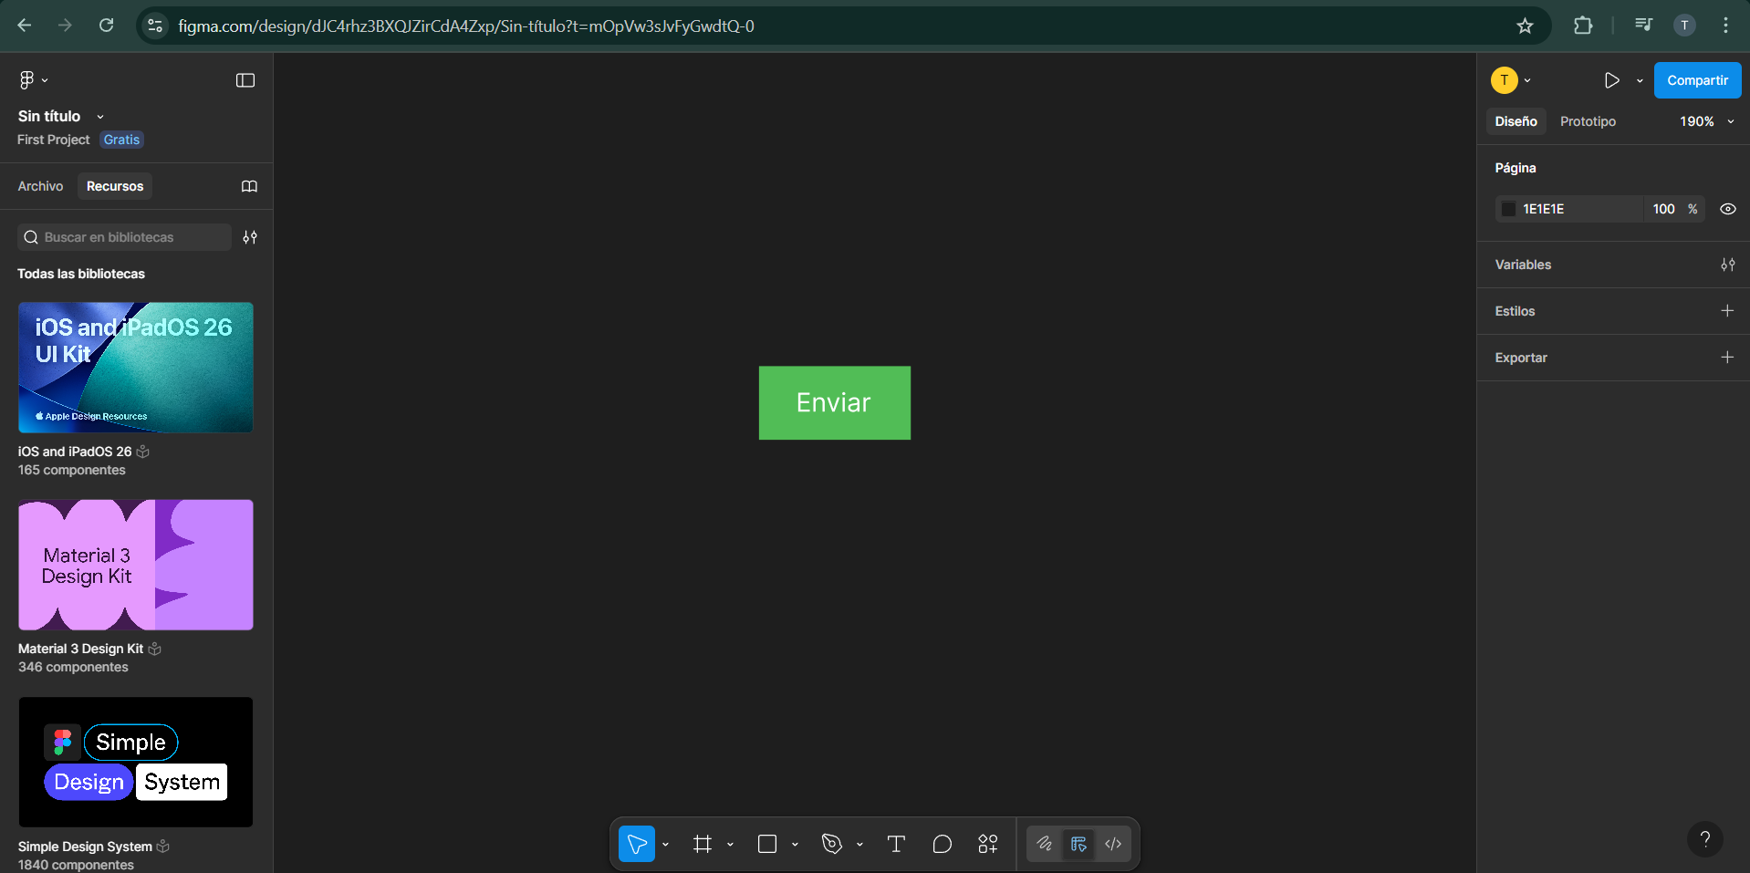
Elementos Clave de la Interfaz
Basado en los módulos (generador de planificaciones, recursos, gestión), listar elementos UI:
  - Formularios: Campos de texto/dropdowns (materia, grado).
  - Botones: Generador, guardar, exportar.
  - Navegación: Menú lateral para módulos.
  - Outputs: Áreas para mostrar planificaciones (secciones estructuradas).
Anotar en Figma/Draw.io: Crea notas adhesivas virtuales con la lista.

Semana 3 día 2: 25/11/2025
Este día nos enfocaremos en crear wireframes básicos (esquemas simples y no detallados) para la página principal y los módulos del sistema, usando herramientas gratuitas como Figma. Basándonos en la introducción del Lunes (términos UI/UX y aplicación al proyecto).
Actividad Principal
Crea wireframes (esquemas simples) para la página principal y módulos.

Tareas Específicas
Preparación Inicial
Definir Estructura General (Página Principal)
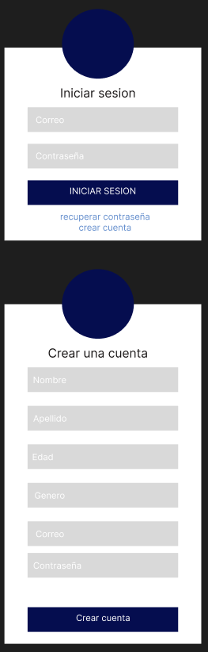
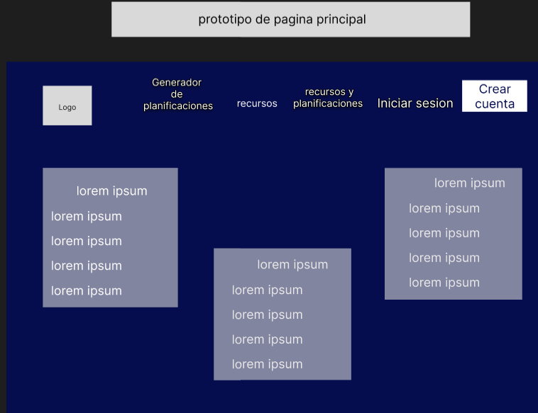

Módulo 1 (Generador de Planificaciones)
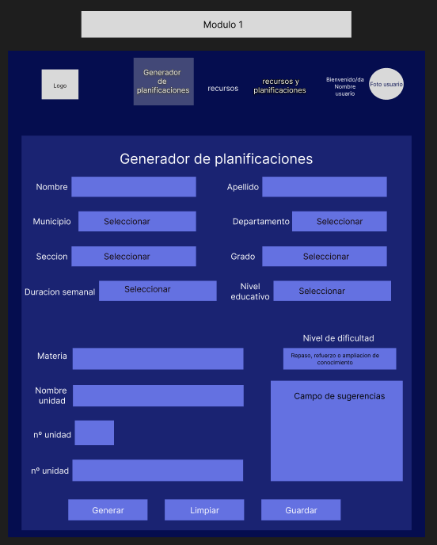
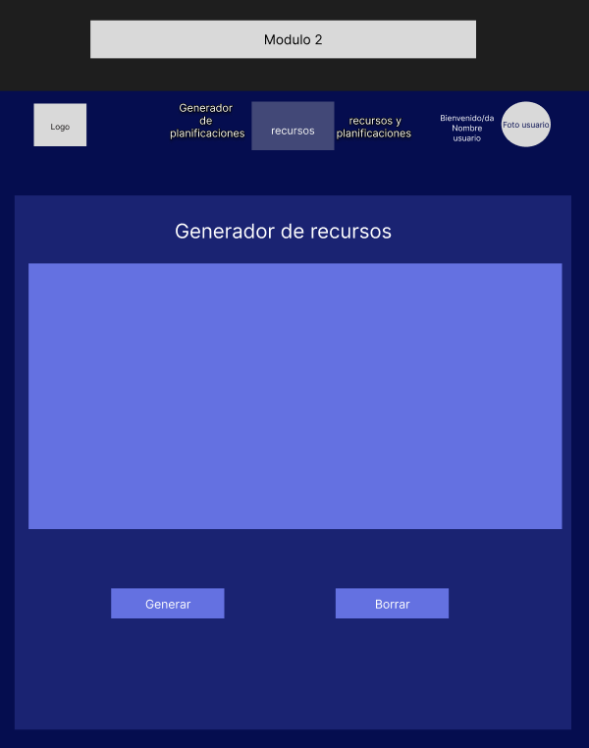
Módulo 2 (Generador de Recursos
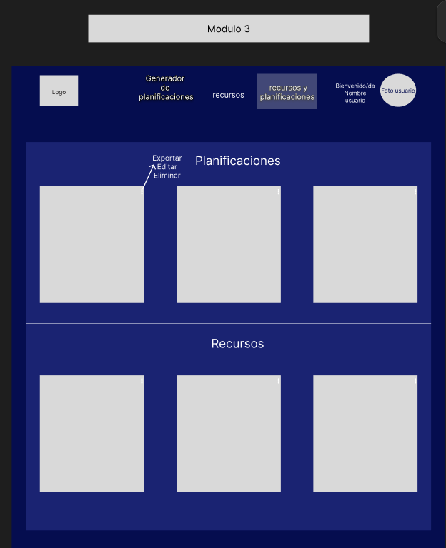
Módulo 3 (Gestión)

Semana 3 día 3:26/11/2025
Este día nos enfocaremos en desarrollar prototipos detallados para formularios e inputs, priorizando Módulo 1 (generador de planificaciones) y añadiendo toques para Módulo 2. , utilizaremos Figma para añadir colores, tipografías y simulaciones de clics. El objetivo es refinar la usabilidad, evitando confusión en el llenado, alineado con requisitos no funcionales.

Actividad principal
Desarrollar prototipos detallados para formularios, basados en inputs definidos.

Tareas Específicas
Definir Estilo Básico para Prototipos
- Tema: Para el diseño y desarrollo del sistema pedagógico generador de planificaciones se escogió 2 paletas de colores, una paleta de colores para tema claro y otra paleta de colores para tema oscuro, ambas paletas fueron seleccionadas tomando en cuenta a las personas con problemas en la vista, ya que pueden llegar a ser sensibles a los colores y puedan adaptarlas como se sientan más cómodos.
- Para los componentes utilizados en cada frame fueron utilizada figuras geométricas, la diferencia se encuentra en el estilo (colores, tamaño, tipografías, etc) que se aplica a cada uno para llevar una armonía en el diseño, cabe aclarar que la paleta de colores esta compuesta por tonos grises, negros, azules, blancos, blancos, etc
Prototipar Formulario Detallado de Módulo 1
- Campos: para el diseño del sistema se tomando en cuenta la simulación de campos de texto, en el cual los docentes tendrán la libertad de escribir lo que se les solicita, se utilizan dropdown para seleccionar una opción en específico, se utilizan botones para dirigirnos a las diferentes secciones, generar recursos, planificaciones y administrar las opciones que podemos encontrar dentro del sistema
- Interactividad: El flujo del sistema es bastante sencillo y podría considerar intuitivo el docente selecciona cualquier opción y será redireccionado a la respuesta esperada o se le generara la dicha respuesta que también espera.
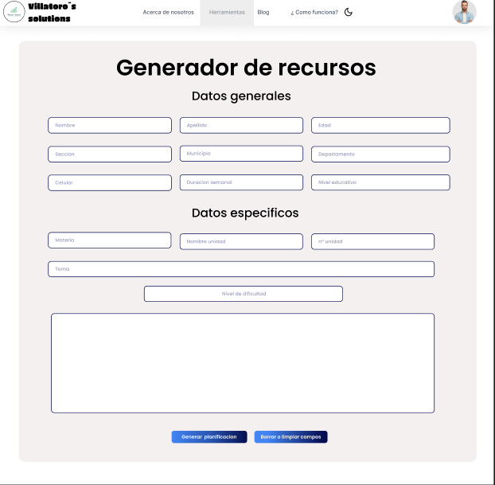
Prototipar Módulo 2
Formulario simple: El prototipo del módulo 2 es más sencillo, debido a que únicamente encontramos el campo, en este modulo podemos seleccionar el nivel de dificultad del recurso que deseamos generar, seguido de un campo donde podemos describirlo, encontramos dos botones, uno para generar y otro para limpiar los campos y finalmente tenemos otros campos en los cuales se encontraran los recursos generados.
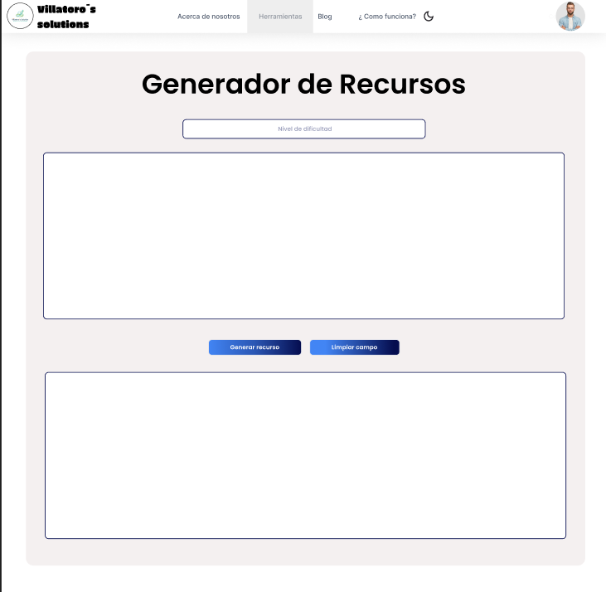
Cabe mencionar que al final de este documento se podrá encontrar el prototipo completo del sistema generador de planificaciones

Semana 3 día 4: 27/11/2025

Actividad principal
Diseñar vistas para outputs (planificaciones generadas) y módulo de gestión.

Tareas Específicas
Paso 1: Diseña Vista de Outputs para Módulo 1 y 2
- Módulo 1: Pantalla con planificación estructurada (secciones: Introducción, Desarrollo, Evaluación). Usa texto simulado, botones "Guardar" o "Generar Recursos".
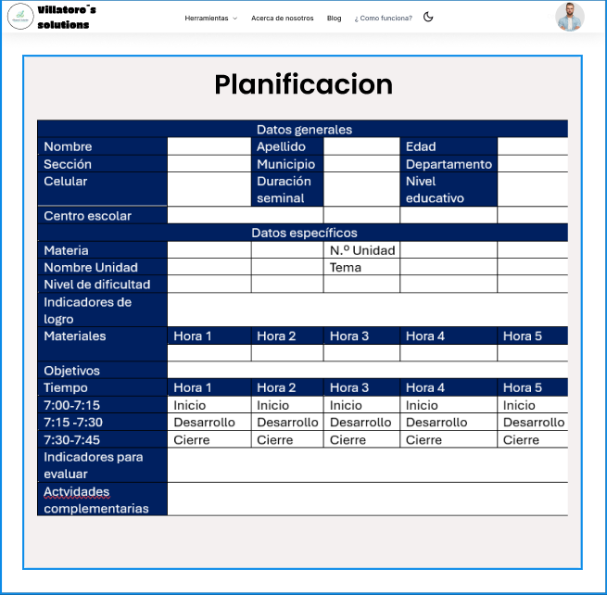
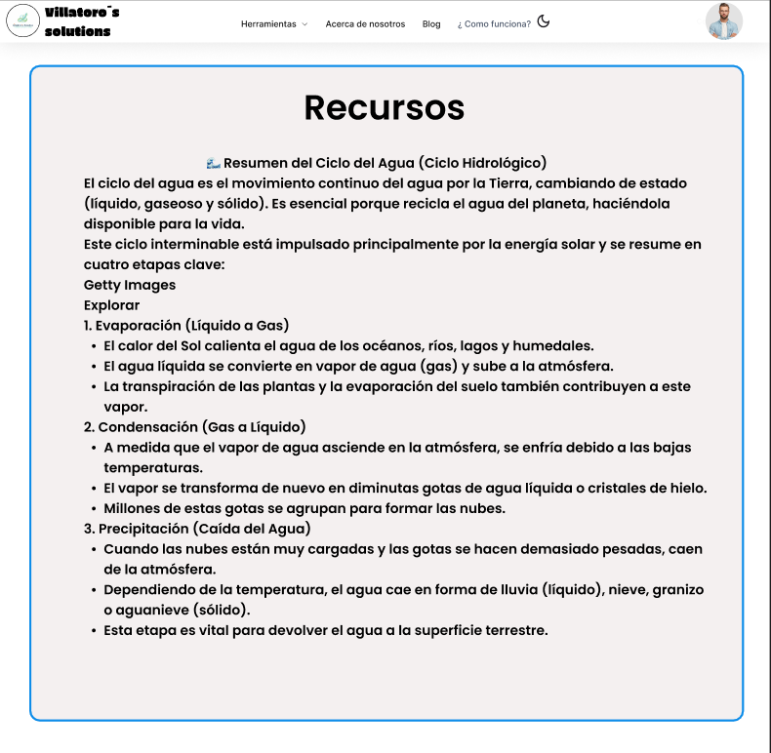
- Módulo 2: Vista de recursos generados.
Diseña Interfaz de Gestión (Módulo 3)
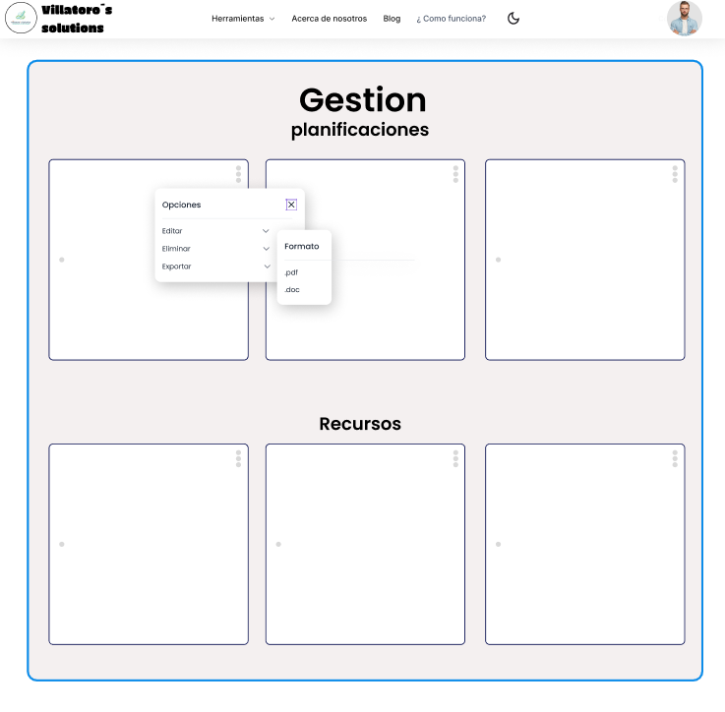
Validar la alineación con UX
Verificando el uso del sistema con el prototipo se puede observar que la user interface y la user experience se alinean de acuerdo a la necesidad de los usuarios, los cuales en este caso son los docentes y también para todas las personas que desean utilizar el sistema, permitiendo que el docente ahorrar tiempo a la hora de preparar sus clases y mejorar la gestión del tiempo para utilizarlo en actividades que le permiten mejorar como docentes

Semana 3 día 5: 28/11/2025

Este día nos enfocaremos en revisar y validar todo el diseño de UI/UX de la semana, simulando flujos completos en los 3 módulos para asegurar alineación con requisitos no funcionales (usabilidad, compatibilidad móvil).

Actividad principal
revisar y validar todo el diseño de UI/UX de la semana

Tareas Específicas
Revisar consistencia en los 3 Módulos
Comparar elementos: En el prototipo, los colores y fuentes son consistentes en Módulo 1 y 2, pero en Módulo 3 (gestión) hay variaciones menores. La navegación es coherente en todos, con transiciones suaves entre módulos, el menú en Módulo 3 tiene diferentes opciones para
Simula Flujos Completos
- Flujo 1: Llenar el formulario Módulo 1 → Genera → Ve Output → Gestiona en Módulo 3: En el prototipo, el flujo es intuitivo: Usuario llena campos (materia, grado), clica "Generar", luego ver la planificación estructurada, y clica "Guardar" para ir a Módulo 3.
- Flujo 2: Genera Recursos en Módulo 2 → Gestiona: link a Módulo 2 funciona, pero el formulario de recursos es simple; genera output y transita a gestión. Problemas anotados: Confusión potencial en Módulo 2 si el usuario no entiende "Dificultad" (sin tooltip); tiempos largos simulados en generación (5-10 segundos en prototipo, alineado con requisitos <10 segundos).
Validar con Requisitos y Feedback
Alinear: Usabilidad intuitiva se cumple en flujos básicos, pero podría mejorarse con más tooltips. Compatibilidad móvil es buena (layouts responsivos), pero botones pequeños en Módulo 3 dificultan clics táctiles. Simula docente llenando sin ayuda: Un usuario novato podría confundirse en Módulo 3 sin filtros claros, pero el prototipo es funcional.
Prototipo: prototipo funcional

